Eva Zelinková
Kubšice 101, 67176 Kubšice
68097735

Faktura č. 4825
Název: Mateřské škola Brno, Šromova 55, | Datum vystavení -18.112025
příspěvková organizace | Datum zdan.pt, 18&11.2025
Adresa: Šromova 645/55, Chrlice, 643 00 Brno | Datum splatnosti 306112025
lč: 71294911

 | Fakturu ü Vám |  |  | cena ks | cena
4x | XXL Mag Set 30ks GREEN vč. Průvodce hrami |  |  | 19 985,00 Kč | 79 940 OO Kč
em: 7 40,
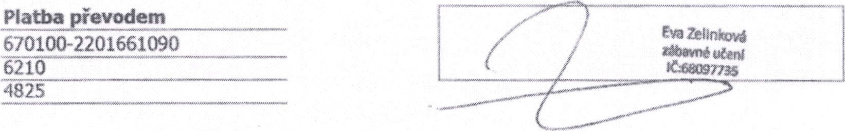
Způsob platby:
Na účet:
Banka:
Varsymbol:

Ne*sem I tce DPH
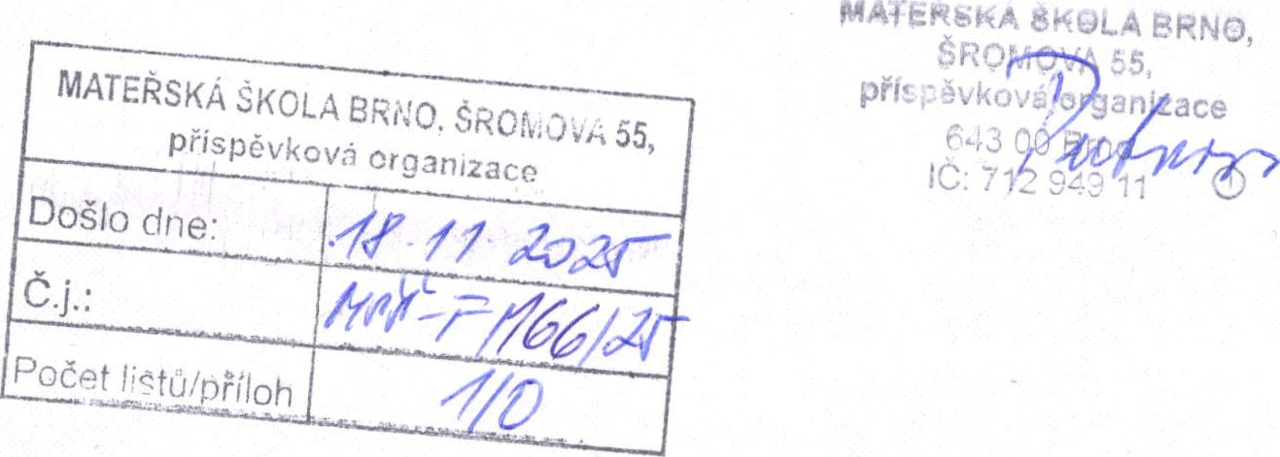

7644

